# Constantinescu Vlad, Ionita Alexandra, Plamadeala Vadim

# EXPERIENŢA DEBYE-SCHERRER DE DIFRACŢIE A ELECTRONILOR PE O REŢEA POLICRISTALINĂ

1. **Scopul lucării:**
   * Determinarea lungimii de undă asociată electronilor
   * Verificarea ecuaţiei de Broglie
   * Determinarea constantelor de reţea ale grafitului

# Teorie

În anul 1924 Louis de Broglie a sugerat că în afara proprietăţilor specifice de particule, acestea pot avea şi caracter ondulator şi a presupus că lungimea de undă a undei asociate unei particule libere este dată de relaţia:

unde:

*p* este impulsul particulei

*h* este constanta lui Planck

●  *h*

*p*

(1)

Această ipoteză, confirmată de experienţele de difracţie de electroni pe o reţea cristalină de nichel făcute de Clinton Davisson şi Lester Germer în anul 1927, a fost extinsă de la particulele libere la orice tip de particule.

În experimentul de faţă este demonstrat caracterul ondulator al electronilor printr-o experienţă de difracţie de electroni pe o reţea policristalină de grafit, experiment cunoscut sub numele de *difractie Debye-Scherrer*.

Un fascicol de electroni monocromatici emişi de catodul unui tub electronic sunt focalizaţi de un sistem de lentile electromagnetice şi cad pe o folie policristalină de grafit. Atomii grafitului sunt aranjaţi într-o reţea cristalină care acţionează ca o reţea de difracţie pentru electroni, pe un ecran fluorescent apărând figura de difracţie sub forma a două inele concentrice (Fig. 1) corespunzătoare celor două constante de reţea *d1* şi *d2* (Fig. 3). Diametrul inelelor concentrice se modifică în funcţie de lungimea de undă a electronilor şi, deci, in funcţie de tensiunea de accelerare, conform consideraţiilor de mai jos.

Energia unui electron accelerat de o diferenţă de potenţial (tensiune) *U* este:

*p* 2

*eU*  (2)

2*m*

unde:

*U* - tensiunea de accelerare

*e* - sarcina electronului

*p* - impulsul electronului

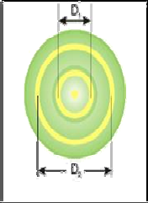

**Fig. 1.** Reprezentarea schematică a inelelor de difracţie. Cele două inele cu diametrele

*D1* şi *D2* corespund constantelor de reţea *d1* şi *d2* (conform Fig. 3)

Separând impulsul *p* din ecuaţia (2) se obţine *p* 

2*meU*

rezultă:

, iar din ecuaţia (1)

●  (3)

*h*

2*meU*

expresie care arată că lungimea de undă λ depinde de tensiunea de accelerare *U*.

În anul 1913 sir H. W. Bragg şi fiul său W. L. Bragg au înteles că aranjarea periodică a atomilor în reţeaua cristalină a unui monocristal este formată din plane cristaline paralele. Dacă pe un set de astfel de plane cristaline cade un fascicol monocromatic de raze X sau electroni monoenergetici care se presupune că au caracter ondulatoriu, fiecare element al planului cristalin acţionează ca un centru de împrăştiere generând o undă sferică elementară reflectată, suprapunerea acestor unde sferice elementare generând un front de undă reflectat. Conform legilor reflexiei, lungimea de undă a undei reflectate este aceeaşi cu a undei incidente si unghiul de reflexiei este egal cu unghiul de incidenţă. Din suprapunerea undelor reflectate pe plane succesive se obţin maxime de interferenţă (interferenţă constructivă) dacă diferenţa de drum

  1  2  2*d* sin  (Fig. 2) este un multiplu întreg de lungimi de undă:

unde:

2*d* sin   *n* , *n*  1,2,3,...

*d* - distanţa dintre două plane succesive;

θ - unghiul de incidenţă măsurat faţă de plan. Condiţia (4) este cunoscută ca relaţia Bragg.

(4)

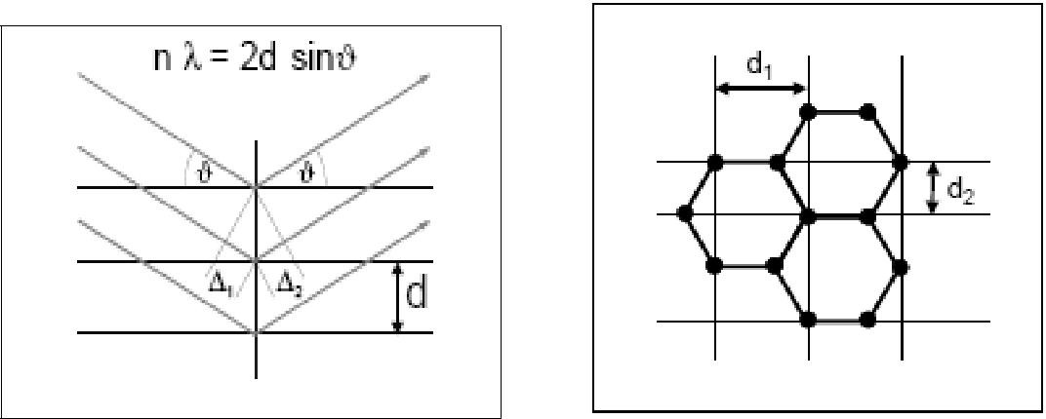

**Fig. 2.** Reprezentarea schematică a **Fig. 3.** Constantele de reţea în grafit:

condiţiei de difracţie Bragg

*d*1  2,131010 *m*; *d*2  1,231010 *m*

În experimentul din această lucrare se foloseşte un material policristalin care este format dintr-un număr foarte mare de monocristale (cristalite) aranjate neregulat in spaţiu. Vor exista totdeauna câteva monocristale a căror orientare satisface condiţia Bragg pentru o lungime de undă şi direcţie a fascicolului incident date. Totalitatea reflexiilor produse de aceste cristalite se află într-un con a cărui axă este dată de direcţia fascicolului incident, astfel că pe ecranul aflat perpendicular pe această axa vor apărea cercuri concentrice. Planele cristaline importante pentru figura de difracţie din acest experiment sunt, conform Fig. 3.

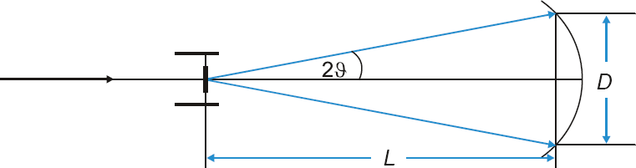

**Fig. 4.** Reprezentarea schematică a difracţiei Debye-Scherrer

*L*=13,5cm (distanţa dintre stratul de grafit şi ecran)

*D* este diametrul inelului de difracţie observat pe ecran

unde:

Din Fig. 4 se obţine relaţia:

*D* este diametrul unui inel

L – distanţa de la probă la ecran

*tg* 2  *D*

2*L*

(5)

Pentru unghiuri θ mici:

*tg* 2  sin 2  2sin 

(6)

Substituind (6) în (4) se obţine, pentru primul ordin de difracţie *n*  1 , expresia pentru lungimea de undă asociată electronilor:

●  *d D*

2*L*

(7)

Ţinând cont de ecuaţia (3) se obţine pentru diametrul inelelor de difracţie:

*D*  *k* (*d* ) 1

*U*

(8)

unde

*k* (*d* )  (9)

2*hL*

*d* 2*me*

*U*

este panta dreptei

*D*  *D*( 1

# Modul de lucru

* + Se aplică o tensiune de accelerare *U* ≤ 5 kV şi se observă figura de difracţie
  + Se variază tensiunea de accelerare între 3 kV şi 5 kV în trepte de 0,5 kV şi se măsoară diametrele *D1* şi *D2* ale inelelor de difracţie observate pe ecran
  + Rezultatele experimentale se trec în Tab. 1.

) , pantă care depinde de constanta de reţea

|  |  |  |  |  |  |  |
| --- | --- | --- | --- | --- | --- | --- |
| **U (kV)** | **1 / sqrt(U) V^(-1/2)** | **D1 (cm)** | **D2 (cm)** | **lamba1 (pm)** | **lambda2 (pm)** | **lambdaT (pm)** |
| 3 | 0.577350269 | 5.1 | 2.9 | 0.7332525 | 0.2407725 | 0.708016943 |
| 3.5 | 0.534522484 | 4.7 | 2.8 | 0.6757425 | 0.23247 | 0.655496317 |
| 4 | 0.5 | 4.4 | 2.7 | 0.63261 | 0.2241675 | 0.613160659 |
| 4.5 | 0.471404521 | 4.1 | 2.4 | 0.5894775 | 0.19926 | 0.578093413 |
| 5 | 0.447213595 | 3.9 | 2.3 | 0.5607225 | 0.1909575 | 0.548427566 |

1. **Prelucrarea rezultatelor experimentale**

# Determinarea lungimii de undă asociată electronilor

Din valorile măsurate ale diametrelor inelelor de difracţie *D1* şi *D2* şi valorile constantei de reţea *d1* şi *d2* presupuse cunoscute (Fig.3), folosind ecuaţia (7) se poate obţine

lungimea de undă experimentală a electronilor**.**

1exp

şi  2 exp

(ambele scalate în pm) se

calculează cu ajutorul lui *D1*, *d1* şi respectiv *D2*, *d2*.

# Verificarea relaţiei de Broglie

Relaţia de Broglie (1) se verifică folosind ecuaţia (3) prin calcularea valorii

teoretice a lungimii de undă *t*

*e* =1,602·10−19 C *m* = 9,109·10−31 kg *h* = 6,625 ·10−34 Js

(scalată tot în pm), unde:

Rezultatele se trec în Tab. 1.

* 1. **Determinarea constantei de reţea a grafitului**

Diametrele *D1* şi *D2* se reprezintă grafic în funcţie de

*U*

1 . Aşa cum arată

ecuaţia (8), rezultă două drepte (regresii lineare ale punctelor experimentale), pantele lor *k1*(*d1*) şi respectiv *k2*(*d2*) satisfăcând ecuaţia (9). Pantele dreptelor se determină de pe grafice, iar cu ajutorul ecuaţiei (9) se calculează cele două constante de reţea ale grafitului, *d1* şi respectiv *d2*. Acestea se compară apoi cu valorile cunoscute din legenda Fig. 3.

